01. Observe as imagens a seguir e leia o texto que as acompanha.

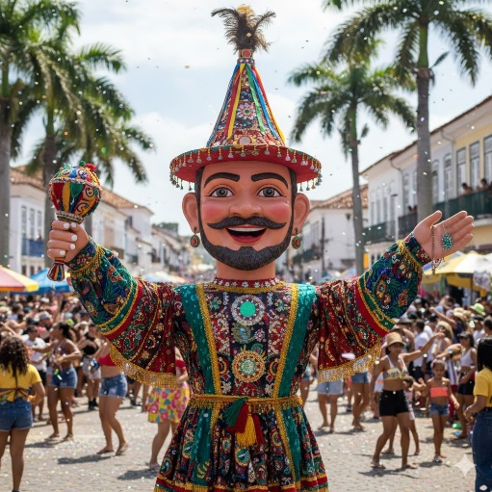
IMAGEM A - Fotografia de um boneco gigante do Carnaval de Olinda
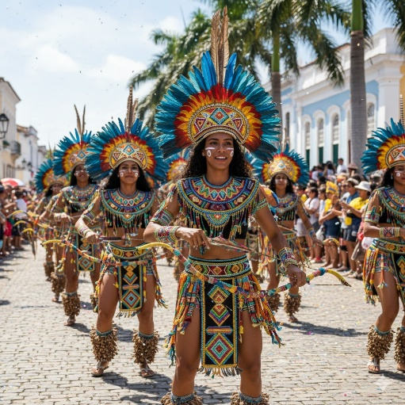
IMAGEM B: Descrição - Apresentação de Caboclinhos

O carnaval pernambucano é reconhecido pela diversidade de suas manifestações culturais. Entre elas, destacam-se os bonecos gigantes de Olinda e as danças dramáticas como os Caboclinhos. Ambas as expressões carregam elementos históricos e estéticos que dialogam com diferentes matrizes culturais presentes na formação do povo pernambucano.
Os bonecos gigantes, surgidos no século XIX, representavam inicialmente figuras da elite local e personagens do cotidiano. Com o tempo, passaram a incluir personalidades políticas, artistas e tipos populares. Já os Caboclinhos, manifestação de origem indígena ressignificada, apresentam coreografias que simulam cenas de caça, guerra e rituais, acompanhadas por instrumentos de percussão e sopro.
Considerando as características dessas manifestações culturais e sua relação com as matrizes formadoras da cultura pernambucana, assinale a alternativa CORRETA.
a) Os bonecos gigantes de Olinda são manifestações exclusivamente europeias, pois surgiram como imitação dos carnavais venezianos, enquanto os Caboclinhos representam a matriz africana pela presença marcante da percussão.
b) Ambas as manifestações revelam processos de hibridização cultural, pois os bonecos gigantes incorporam elementos satíricos da cultura popular e os Caboclinhos reelaboram referências indígenas com influências de outras matrizes culturais.
c) Os Caboclinhos são uma dança folclórica que preserva integralmente os rituais indígenas pré-coloniais, sem sofrer influências externas, diferentemente dos bonecos gigantes, que são criações contemporâneas do século XX.
d) Os bonecos gigantes representam apenas figuras políticas como forma de protesto, sem conexão com o cotidiano popular, enquanto os Caboclinhos são manifestações religiosas católicas que homenageiam santos padroeiros.
e) Ambas as manifestações pertencem ao mesmo ciclo festivo e compartilham as mesmas técnicas de confecção artesanal, utilizando materiais idênticos como madeira, tecido e penas naturais na composição estética.

02. Leia o texto a seguir.
O Maracatu é uma das manifestações culturais mais importantes de Pernambuco. Existem dois tipos principais: o Maracatu de Baque Virado (ou Maracatu Nação) e o Maracatu de Baque Solto (ou Maracatu Rural). O Maracatu Nação é uma manifestação afro-brasileira que se desenvolve principalmente na Região Metropolitana do Recife, com forte presença de elementos religiosos ligados ao candomblé e jurema. Sua musicalidade é marcada pelos tambores alfaias, que produzem um ritmo cadenciado e solene. Já o Maracatu Rural tem origem no interior do estado, na Zona da Mata, e apresenta características distintas, com personagens como o caboclo de lança, que usa guiada (bastão com fitas coloridas) e gorra com fitas compridas.

Sobre os elementos visuais e sonoros que caracterizam essas duas modalidades de Maracatu, é CORRETO afirmar que
a) o Maracatu de Baque Solto utiliza instrumentos de sopro como trompetes e saxofones, enquanto o Maracatu Nação se restringe exclusivamente a instrumentos de corda.
b) o Maracatu Nação apresenta o cortejo real com rei, rainha, damas e baianas, enquanto o Maracatu Rural destaca a figura do caboclo de lança com sua indumentária colorida e vibrante.
c) ambas as modalidades de Maracatu surgiram simultaneamente na Zona da Mata pernambucana e compartilham os mesmos instrumentos musicais e figurinos.
d) o Maracatu Rural é uma manifestação recente, criada no século XXI para revitalizar o turismo cultural, enquanto o Maracatu Nação é uma tradição milenar dos povos indígenas.
e) o Maracatu de Baque Virado utiliza apenas instrumentos eletrônicos modernos, diferentemente do Maracatu Rural, que preserva instrumentos acústicos tradicionais.

03. Observe as imagens e leia os textos a seguir.

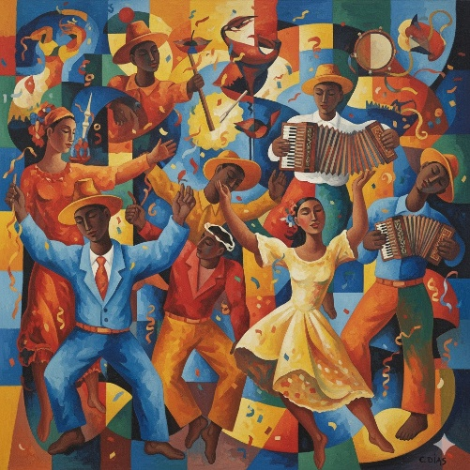
IMAGEM A - Pintura de Cícero Dias
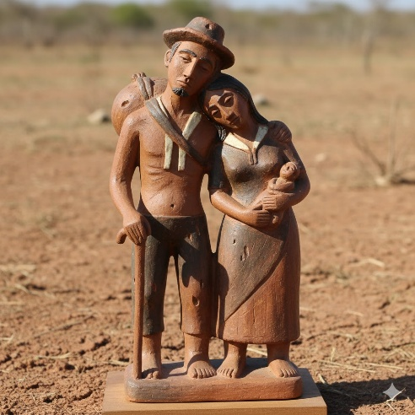
IMAGEM B: - Escultura em cerâmica do Mestre Vitalino, casal de retirantes.

Texto 1
Cícero Dias (1907-2003), pintor pernambucano, desenvolveu uma obra que transita entre o figurativismo e a abstração. Suas pinturas frequentemente retratam festas populares, paisagens nordestinas e cenas do cotidiano, com uso de cores vibrantes e formas orgânicas. Sua produção dialoga com o Modernismo brasileiro e com movimentos europeus como o Surrealismo.
Texto 2
Vitalino Pereira dos Santos (1909-1963), conhecido como Mestre Vitalino, foi um ceramista de Caruaru que retratou em suas esculturas o cotidiano do sertão pernambucano: retirantes, vaqueiros, músicos, cenas de feira. Utilizando o barro local e técnicas tradicionais, criou um estilo próprio que influenciou gerações de artistas populares.
Analisando as obras desses dois artistas pernambucanos e considerando seus contextos de produção e linguagens estéticas, assinale a alternativa CORRETA.
a) Ambos os artistas utilizam exclusivamente técnicas acadêmicas europeias, sem incorporar elementos da cultura popular nordestina, priorizando a representação realista da figura humana.
b) Cícero Dias trabalha com abstração geométrica influenciada pelo Concretismo, enquanto Mestre Vitalino produz esculturas impressionistas que fragmentam a forma para capturar a luz do sertão.
c) As obras de Cícero Dias e Mestre Vitalino, embora utilizem linguagens e suportes distintos, compartilham a valorização de temas regionais e revelam diferentes formas de expressar a identidade cultural pernambucana.
d) Mestre Vitalino representa a cultura erudita pernambucana por utilizar técnicas sofisticadas de escultura, enquanto Cícero Dias é considerado um artista popular por retratar festas e tradições locais.
e) Cícero Dias e Mestre Vitalino pertencem ao mesmo movimento artístico, o Tropicalismo, que defendia a fusão entre arte popular e erudita através do uso de materiais industrializados.
04. Leia o texto a seguir.
O Cavalo-Marinho é uma manifestação da cultura popular pernambucana que combina música, dança, teatro e poesia. Originário da Zona da Mata Norte, apresenta uma estrutura dramática com diversos personagens: o Capitão, o Mateus, a Catirina, o Soldado, entre outros. Durante a apresentação, que pode durar horas, são encenadas situações do cotidiano rural, críticas sociais e passagens cômicas, sempre acompanhadas por música ao vivo com instrumentos como rabeca, pandeiro e ganzá.
O texto menciona que o Cavalo-Marinho é uma manifestação que combina diferentes linguagens artísticas. Essa característica aponta para um aspecto fundamental das manifestações culturais pernambucanas, que é
a) a separação rígida entre as diferentes formas de arte, preservando a pureza de cada linguagem artística sem misturas ou contaminações.
b) a predominância da linguagem musical sobre as demais, uma vez que a dança e o teatro são apenas elementos decorativos secundários.
c) a hibridização de linguagens, integrando música, dança, teatro e poesia em uma experiência estética única e multifacetada.
d) a influência exclusiva do teatro europeu renascentista, que foi adaptado pelos colonizadores portugueses para catequizar os povos originários.
e) a rejeição às tradições orais, priorizando textos escritos previamente elaborados por dramaturgos profissionais para cada apresentação.

05. Observe a imagem a seguir.
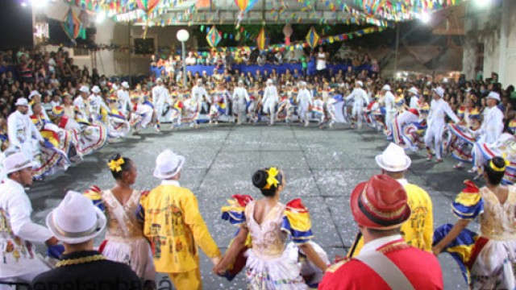
IMAGEM: - roda de Coco de Roda
O Coco é uma manifestação cultural presente em diversas regiões de Pernambuco, caracterizada pela dança em roda ou fileira, acompanhada de cantos improvisados e instrumentos de percussão. As letras frequentemente abordam temas do cotidiano, críticas sociais, histórias locais e elementos da natureza.
Considerando os aspectos musicais e performáticos do Coco, é CORRETO afirmar que
a) trata-se de uma dança exclusivamente religiosa, executada apenas em ambientes fechados como igrejas e terreiros, sem conexão com o entretenimento popular.
b) a participação coletiva é um elemento central, com os dançarinos formando círculos ou fileiras, integrando canto, dança e instrumentos de percussão de forma improvisada.
c) o Coco utiliza apenas instrumentos de cordas dedilhadas, como violão e cavaquinho, sendo proibido o uso de percussão por normas tradicionais da manifestação.
d) a dança do Coco exige formação profissional em escolas de dança, pois seus movimentos são tecnicamente complexos e seguem coreografias fixas e imutáveis.
e) o Coco é uma manifestação recente, criada na década de 1980 como estratégia de marketing cultural para atrair turistas ao litoral pernambucano.
06. Leia os textos e observe a imagem.
Texto 1
O Movimento Armorial, criado por Ariano Suassuna em 1970, propunha a criação de uma arte erudita brasileira a partir das raízes populares nordestinas. O movimento abrangeu música, artes plásticas, literatura, teatro e dança, buscando elementos da cultura popular – como o Romanceiro, o cordel, a xilogravura, a música de viola e rabeca – para reelaborá-los em linguagem erudita.
Texto 2
O Manguebeat, surgido no Recife nos anos 1990, propunha a fusão de ritmos regionais (maracatu, coco, ciranda) com rock, hip hop, funk e música eletrônica. Liderado por bandas como Chico Science & Nação Zumbi e Mundo Livre S/A, o movimento não apenas renovou a música pernambucana, mas também propôs uma discussão sobre identidade cultural, modernidade e resistência.
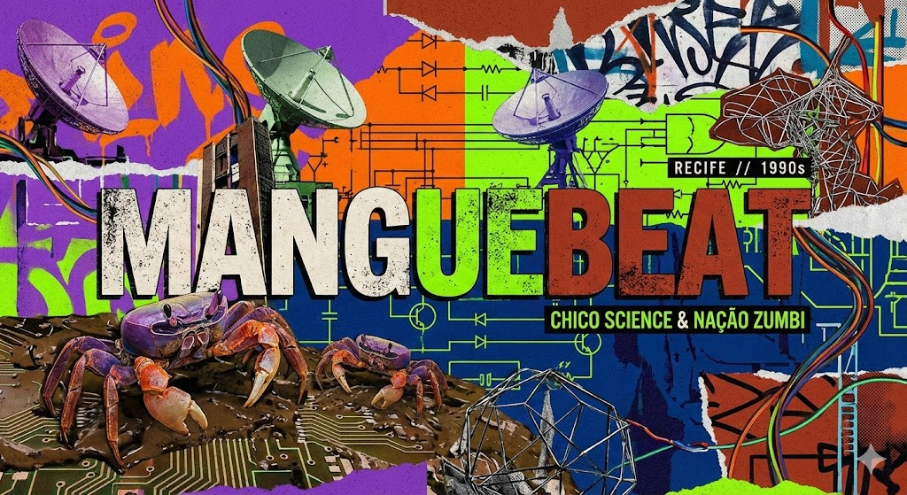
Considerando as propostas estéticas e culturais do Movimento Armorial e do Manguebeat, duas importantes manifestações da cultura pernambucana em períodos distintos, assinale a alternativa CORRETA.
a) Ambos os movimentos rejeitam completamente a cultura popular, priorizando exclusivamente referências da arte europeia clássica e negando qualquer vínculo com as tradições regionais.
b) O Movimento Armorial propõe uma valorização das raízes populares através de uma elaboração erudita, enquanto o Manguebeat promove uma fusão entre tradições regionais e sonoridades urbanas contemporâneas, ambos repensando a identidade cultural pernambucana.
c) O Manguebeat é uma continuação direta do Armorial, mantendo exatamente os mesmos princípios estéticos e utilizando apenas instrumentos acústicos tradicionais sem incorporar tecnologias eletrônicas.
d) O Movimento Armorial surgiu como uma crítica ao Manguebeat, defendendo a pureza das manifestações populares contra a contaminação por influências estrangeiras e pela música eletrônica.
e) Ambos os movimentos são manifestações exclusivamente musicais, sem impacto nas artes visuais, literatura ou teatro, e não estabelecem reflexões sobre identidade cultural ou questões sociais.

07. Observe a imagem.
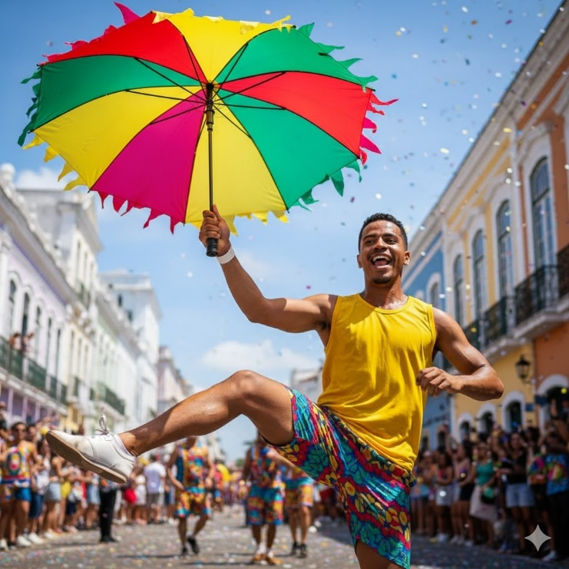
O frevo é uma das manifestações culturais mais emblemáticas de Pernambuco, reconhecido como Patrimônio Cultural Imaterial da Humanidade pela UNESCO em 2012. Sua dança é caracterizada por movimentos acrobáticos, giros, saltos e malabarismos, frequentemente executados com o auxílio de pequenas sombrinhas coloridas.
A sombrinha utilizada na dança do frevo tem, principalmente, a função de
a) proteger os passistas da forte radiação solar durante os desfiles de carnaval, sendo um elemento exclusivamente utilitário sem significado estético.
b) marcar o ritmo da música através de batidas no chão, funcionando como um instrumento de percussão essencial para a orquestra de frevo.
c) equilibrar os movimentos acrobáticos do passista e adicionar elementos visuais à coreografia, tornando-se um símbolo icônico da dança.
d) identificar a qual agremiação carnavalesca o passista pertence, sendo que cada cor representa uma escola de samba específica do Recife.
e) substituir as bandeiras utilizadas originariamente na capoeira, da qual o frevo descende diretamente sem incorporar outras influências culturais.

